Pressekontakt:  CONEC Elektronische Bauelemente GmbH  Katja Schade  Tel.: 02941/765-350  Fax: 02941/765-65 | Ostenfeldmark 16  D-59557 Lippstadt  www.conec.com | 

Pressemitteilung 1.02/2020

Titel: M12x1 Steckverbinder umspritzt mit farbigen Überwurfelementen erleichtern die Zuordnung bei komplexen Verkabelungen für Anwendungsbereiche in der Kommunaltechnik und im Agrarsektor

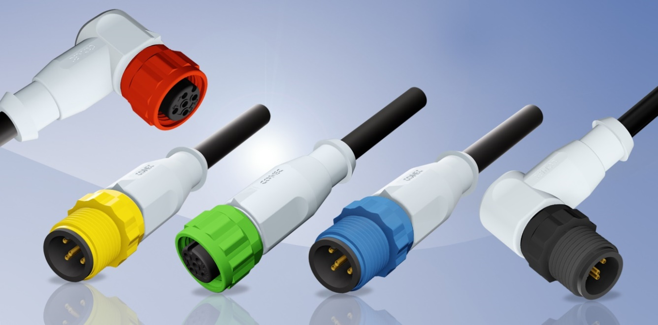
Bildtext: CONEC M12x1 umspritzt mit farbigem Kunststoffüberwurfelement, Anschlussquerschnitt 0,75 mm²

Insbesondere für die Kommunaltechnik und den Agrarsektor hat CONEC sein Produktportfolie der umspritzten M12x1 Steckverbinder um Varianten mit farbigen Kunststoffüberwurfelementen erweitert.

Die Möglichkeit zwischen 5 Farbvarianten (schwarz, weiß, gelb rot, blau, grün) zu wählen erleichtert die Zuordnung bei komplexen Verkabelungen und mit eine, Anschlussquerschnitt von bis zu 0,75 mm² bieten sich vielfältige Einsatzmöglichkeiten. Das eingesetzte Kunststoffmaterial ist beständig gegen schwache Säuren, Basen, Laugen und alkalischen Reinigungsmittel und somit perfekt für Anwendungsbereiche, wo das chemische Umfeld keinen Einsatz von Zink-Druckguss Verschraubungen zulässt.

Typische Anwendungsbeispiele sind Dosierpumpen zur Aufbereitung von Trinkwasser, Abwasser und Brauchwasser, Dosieranlagen und Desinfektionssysteme für den industriellen Gebrauch sowie Anwendungen im Agrarbereich.
Anwendungsfelder:
• Chemieindustrie
• Land- und Baumaschinen
• Lebensmittelindustrie
• Kommunaltechnik
Merkmale:
• Gute Griffigkeit der Schraubelemente
• Gute chemische Beständigkeit des Steckverbinders
• Schutzart IP67

Produktdetails:

 |  | M12x1
Polzahl | 4-pol. | 5-pol.
Bemessungsspannung | 250 V | 60 V
Strombelastbarkeit | 4 A | 4 A
Codierung |  | A
Anschlussquerschnitt | 0,75 mm² | 0,75 mm²
Schutzart |  | IP67
Umgebungstemperatur |  | -20°C bis + 85°C

